**SKILL Exam**

**FPTU Instructors**

**CCNA Introduction to Networking (2 hours)**

*Date: 3rd 2024*

1. **Mô hình mạng**

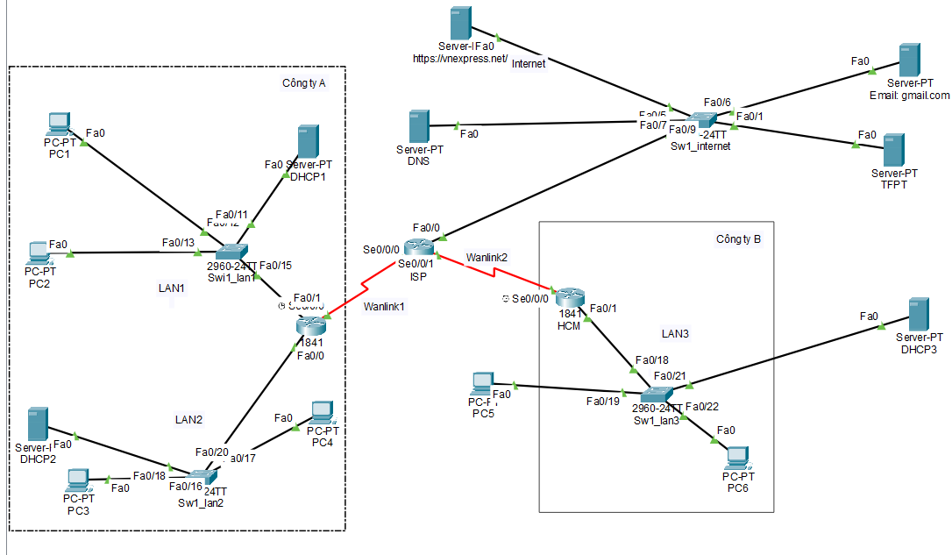

**Thông tin mạng: Với mã số sinh viên HE 18 ABCD**

Mạng nội bộ:

* Công ty A sử dụng IP thuộc mạng 10.A.0.0/16
  + LAN1: 200 hosts
  + LAN2: 30 hosts
* Công ty B sử dụng IP thuộc mạng 172.B.0.0/16
  + LAN3: 80 hosts

Mạng Internet: 200.C.D.0/24

* Server: 60 hosts
* Wanlink1: 2 hosts
* Wanlink2: 2 hosts

1. **IP Subnetting**
   1. **VLSM**

|  |  |  |  |  |  |  |
| --- | --- | --- | --- | --- | --- | --- |
| **Network name** | **Network address** | **Broadcast address** | **Subnetmask** | **The First IP Address** | **The Last IP address** | **Number of usable IP** |
|  |  |  |  |  |  |  |
|  |  |  |  |  |  |  |
|  |  |  |  |  |  |  |
|  |  |  |  |  |  |  |
|  |  |  |  |  |  |  |
|  |  |  |  |  |  |  |
|  |  |  |  |  |  |  |
|  |  |  |  |  |  |  |

* 1. **IP Address Planning**

|  |  |  |  |
| --- | --- | --- | --- |
| **Device** | **IP Address** | **Subnetmask** | **Prefix** |
|  |  |  |  |
|  |  |  |  |
|  |  |  |  |
|  |  |  |  |
|  |  |  |  |
|  |  |  |  |
|  |  |  |  |
|  |  |  |  |
|  |  |  |  |
|  |  |  |  |
|  |  |  |  |
|  |  |  |  |
|  |  |  |  |
|  |  |  |  |
|  |  |  |  |
|  |  |  |  |
|  |  |  |  |
|  |  |  |  |
|  |  |  |  |
|  |  |  |  |
|  |  |  |  |
|  |  |  |  |
|  |  |  |  |
|  |  |  |  |
|  |  |  |  |
|  |  |  |  |

1. **Đặt tên cho các thiết bị theo hình vẽ và Gán địa chỉ IP cho các thiết bị theo bảng**

* Cấu hình định tuyến. Gõ các lệnh sau trên 3 router:

Hanoi(config)#ip route 0.0.0.0 0.0.0.0 s0/0/0

HCM(config)#ip route 0.0.0.0 0.0.0.0 s0/0/0

ISP(config)#ip route 10.0.0.0 255.0.0.0 s0/0/0

ISP(config)#ip route 172.0.0.0 255.0.0.0 s0/0/1

* Kiểm tra các kết nối với câu lệnh Ping

1. **Cấu hình thiết bị:**

* Cấu hình địa chỉ cho các thiết bị theo IP Planning
* Cấu hình các thông số cơ bản cho Router, Switch:
  + Đặt Tên: như hình vẽ
  + Banner: #Tên thiết bị + được cấu hỉnh bởi + tên người cấu hình#
  + Console pass: 123
  + telnet pass: 123
  + enable secret: 123
  + Kích hoạt mã hóa password mức 7

1. **Cấu hình dịch vụ trên các server tương ứng.**

* Email:
  + PC0: Cấu hình email người dùng nva@gmail.com
  + PC3: Cấu hình email người dùng nvb@gmail.com
  + Kiểm tra gửi email sang nhau.
* Copy cấu hình các thiết bị Router, Switch vào TFTP server với tên theo định dạng tenthietbi.txt

1. **Kiểm tra**

* Kiểm tra các dịch vụ DHCP, TFTP, DNS, Web-HTTP, Email thành công.